##### Vastlegging van Locatie met informatieobject en noemer

In besluiten en regelingen kan informatie worden vastgelegd die niet op een begrijpelijke manier in tekst te beschrijven is. De geometrische begrenzing van Locatie is daar een voorbeeld van; gedacht kan ook worden aan een geluidsfragment. STOP gebruikt het informatieobject als bedoeld in Aanwijzing 3.50 van de Aanwijzingen voor de regelgeving (waarin de voorwaarden staan waar verwijzingen naar informatie op internet aan moeten voldoen) om dergelijke informatie op een juridisch juiste manier vast te leggen en er vanuit de tekst van een besluit naar te verwijzen. Een informatieobject dat de geometrische begrenzing van een of meer Locaties vastlegt wordt een geografisch informatieobject genoemd.

Een informatieobject is een op zichzelf staand object voor het opslaan en via internet ontsluiten van de niet op een begrijpelijke manier in tekst te beschrijven informatie. In de tekst van het besluit wordt een verwijzing opgenomen naar het informatieobject waardoor de inhoud ervan onderdeel wordt van het besluit. Die verwijzing wordt, net als bij Locatie, noemer genoemd. Met noemer wordt ook hier bedoeld de mensleesbare term of frase waarmee de Locatie wordt aangeduid en waaruit een lezer kan begrijpen waar de Locatie betrekking op heeft. De systematiek waarmee informatieobjecten machineleesbaar worden vastgelegd en de manier waarop in het besluit naar het informatieobject wordt verwezen zorgen er voor dat:

* + de informatie permanent via de verwijzing is terug te vinden;
  + de informatie met algemeen beschikbare software op een voor de mens begrijpelijke manier gepresenteerd kan worden;
  + de onveranderlijkheid van het informatieobject voldoende is gewaarborgd.

STOP bevat de eisen waaraan een geografisch informatieobject moet voldoen. Deze eisen zorgen voor de borging van de juridische bestendigheid van de geografische informatieobjecten.

Het informatieobject is geen onderdeel of bijlage bij de tekst van het besluit, maar is een zelfstandige entiteit. Het wordt tegelijk met het besluit in het publicatieblad van het betreffende bevoegd gezag op officielebekendmakingen.nl gepubliceerd. Door in de tekst van het besluit naar het informatieobject te verwijzen krijgt het informatieobject juridische status.

Voor de bekendmaking van omgevingsdocumenten is het verplicht om de Locatie of Locaties die het werkingsgebied van Juridische regel of Tekstdeel vormen, vast te leggen in een geografisch informatieobject. Het in de tekst van omgevingsdocumenten juridisch juist verwijzen naar het geografisch informatieobject gebeurt als volgt:

* + In de tekst van de Juridische regel wordt de noemer opgenomen.
  + De Locatie wordt vastgelegd in een geografisch informatieobject.
  + In of bij de Locatie én het geografisch informatieobject wordt de noemer opgenomen.
  + In de besluitbijlage Informatieobjecten wordt de noemer opgenomen op een manier vergelijkbaar met een begrip en zijn definitie: bij wijze van definitie komt achter de noemer de volledige identificatie van het geografisch informatieobject.

Het is praktisch wanneer de noemer in de Juridische regel wordt vormgegeven als link naar de betreffende noemer in de bijlage en de identificatie van het geografisch informatieobject in de bijlage als link naar het geografisch informatieobject.

Figuur 14 laat een voorbeeld van deze verwijzing zien in een Juridische regel; Figuur 15 laat een voorbeeld zien van deze verwijzing in een Tekstdeel:

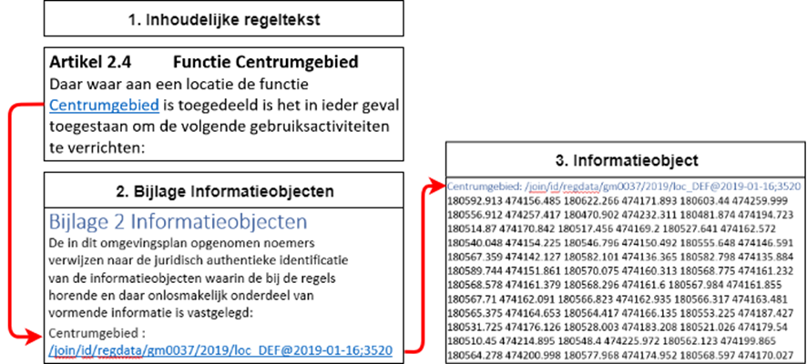

1. Noemer en informatieobject in omgevingsdocument met Artikelstructuur

1. Noemer en informatieobject in omgevingsdocument met Vrijetekststructuur

Een geografisch informatieobject kan door meerdere regelingen en/of besluiten worden gebruikt. In het besluit wordt immers verwezen naar (de identificatie van) het geografisch informatieobject. Dat maakt het ook mogelijk om te verwijzen naar een geografisch informatieobject van het eigen bevoegd gezag dat voor een ander instrument is gecreëerd of naar een geografisch informatieobject van een ander bevoegd gezag. Voorwaarde is uiteraard dat het geografisch informatieobject voldoet aan de in STOP vastgelegde eisen aan een geografisch informatieobject.

De verwijzing naar een geografisch informatieobject kan statisch of dynamisch zijn. Bij een statische verwijzing wordt verwezen naar een specifieke versie van het geografisch informatieobject. Bij een dynamische verwijzing wordt versie-onafhankelijk verwezen naar een geografisch informatieobject. Wanneer dynamisch wordt verwezen naar een geografisch informatieobject van een ander bevoegd gezag is het mogelijk dat de Locatie van een regel wijzigt zonder dat het verwijzende bevoegde gezag daarover een besluit heeft genomen. Bij de keuze tussen dynamisch en statisch verwijzen naar een geografisch informatieobject dienen deze gevolgen afgewogen te worden.